Конспект на тему «Путешествие в страну эмоций» для детей подготовительной к школе группы
Тюгаева Н.Б., педагог –психолог
МКДОУ Агинский детский сад №1 «Солнышко»
Агинское, 2022г
Цель: развитие эмоционального интеллекта старших дошкольников.
Задачи:
Обучающие: - Закрепить умение узнавать и выражать эмоции, эмоциональные состояния в мимике;
- Формировать положительное отношение к окружающим, сбалансированность эмоций;
Развивающие: - Развивать саморегуляцию воспитанников через прослушивание музыкальных произведений;
Упражнять в умении поддерживать беседу, участвовать в коллективном разговоре.
Воспитывающие: - Создать комфортный психологический микроклимат в группе, бодрое и радостное настроение;
- Сохранение здоровья воспитанников через психогимнастику и релаксацию;
- Формировать доброжелательные и равноправные отношения между сверстниками;

Оборудование:
Демонстрационный материал:

Ход занятия:
- Здравствуйте, ребята. Я рада вас видеть! На улице ярко светит солнышко и ласково улыбается нам. Я предлагаю вам встать в кружок и солнечно с улыбкой поприветствовать друг друга, пожелать хорошего дня.
(Дети становятся в круг, приветствуют друг друга)
- Наше настроение зависит от наших поступков, от того, что мы делаем и как. В свою очередь, наше настроение влияет на настроение окружающих, и они испытывают разные эмоции.
-Ребята, а вы думаете, чем мы сегодня будем заниматься? О чем будем говорить?
(ответы детей)
-Ребята, мы сейчас с вами отправимся в путешествие в страну «Эмоции». Для того чтобы мы могли путешествовать, нам нужен транспорт. На каком транспорте вы путешествовали?
-Давайте построим корабль из модулей и поплывем на нем в страну эмоций
(дети строят корабль)
Но нам нужно делать по пути в, для этого вы должны по 4 человека сесть в лодочку (обруч) и поехать к островкам.
Дети разъезжаются по островкам.
На каждом островке педагоги предлагают ребятам задания, каждая лодочка должна побывать на всех островках.
(переплывать с островка на островок можно по звонку).За каждое выполненное задание 1 из членов лодочки получает наклейку-улыбочку.

1 островок:
- Ребята, случилось грустное событие, картинка разломалась и рассыпалась. Части все здесь на столе. Надо собрать, и рассказать, что изображено на картинке и какое настроение у героя картины
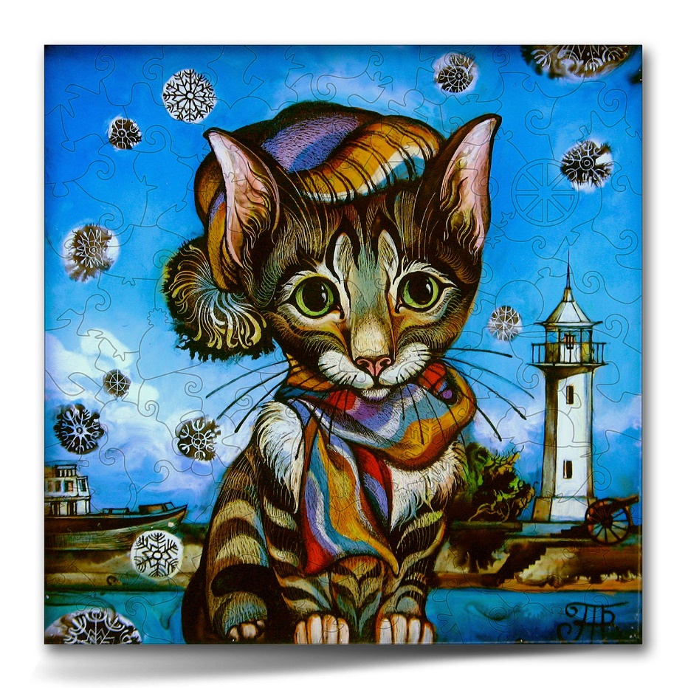
Дети объясняют настроение героя. Педагог просит придумать что у котика случилось, поему он грустный. (котик грустный)

2 островок. «Нелепицы»
Ребята получают картинку, нужно назвать как можно больше нелепиц, нарисованных на рисунке
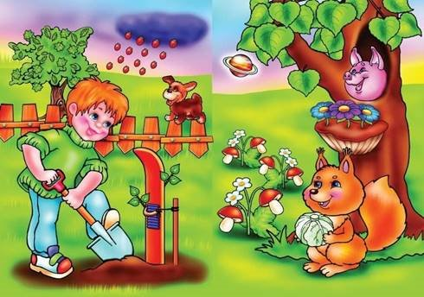

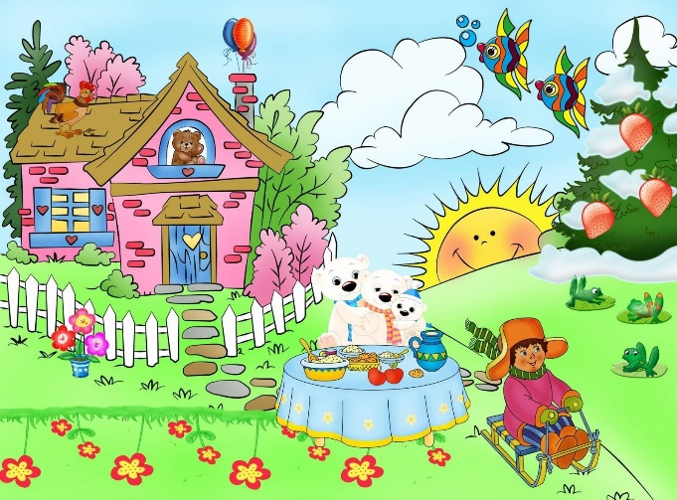

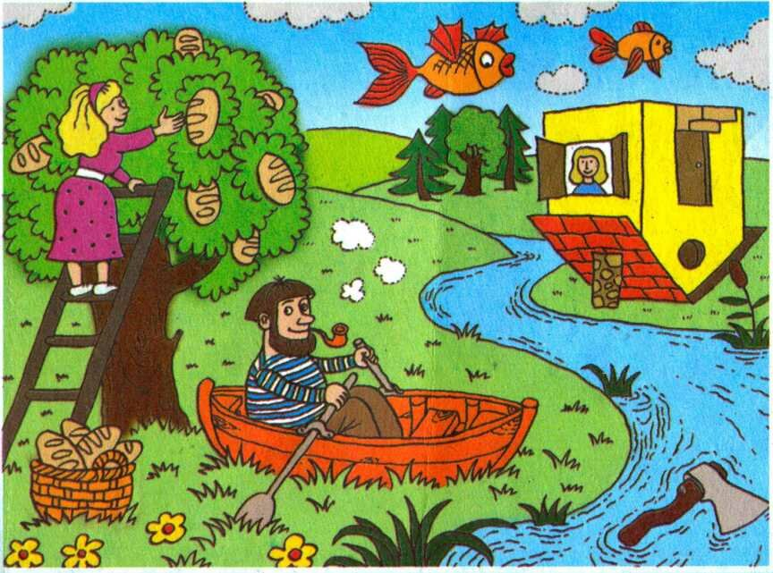

Педагог просит рассказать, какие эмоции ребята испытали при рассматривании картинок (удивление, радость) и почему.

3 островок «Дорисуй эмоцию»
Ребята, художник рисовал девочек, но забыл нарисовать губки, в ведь когда человек испытывает эмоции, у него меняется все лицо. И глаза, и губы, и брови – по чертам лица можно судить злится или радуется человек, грустит или спокоен, испуган или расстроен.
Задание – дорисовать на картинке губы у девочки и рассказать, что за эмоция изображена
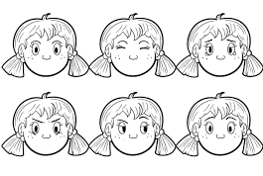
После того как задание выполнено, и дети обсудили и рассказали, что за эмоции нарисованы. Педагог предлагает сравнить с оригиналом.
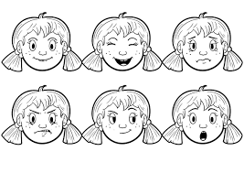
Островок 4 «Изобрази эмоцию»

Воспитатель показывает детям волшебные часики, на которых вместо цифр….. (говорят дети)
дети крутят стрелочку и пытаются изобразить выбранную эмоцию
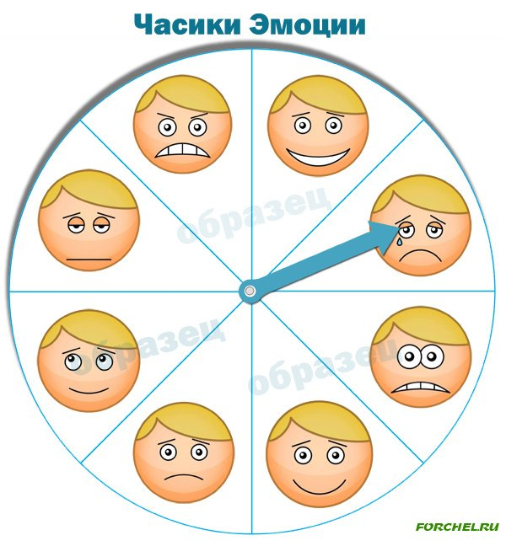

Островок 5 «Волшебная страна эмоций»
Дети собираются все месте.
- Ребята, вот и добрались мы до волшебной страны. Но какая она, каждый из вас представляет по-своему. Предлагаю вам вместе на ватмане нарисовать волшебную страну. Но это должна быть страна, а не отдельные части. Поэтому вы должны договориться, кто, что изображает

Рефлексия. Беседа с детьми:
А сейчас нам пора возвращаться в детский сад.
Что вы сегодня узнали на занятии? (ответы детей)
А что вам больше всего понравилось? (ответы детей)
Молодцы, ребята! Вы были дружными, активными и справились со всеми заданиями!
Мне тоже очень понравилось наше путешествие. Я желаю вам хорошего настроения, и чтобы вы говорили друг другу только хорошие и добрые слова.
Я очень хочу узнать, какое настроение у вас осталось после нашего путешествия.
Воспитатель: (если вдруг у кого – нибудь будет грустное настроение) От чего тебе грустно? Тебе что-то не понравилось? А у меня настроение очень хорошее и я хочу с тобой им поделиться.
И чтоб наша встреча запомнилась, давайте на память сделаем фотографию. На этом наше занятие заканчивается. Спасибо, до свидания.

